Глава Белозерского муниципального округа
Курганской области

РАСПОРЯЖЕНИЕ

от «__ » января 2023года № ______
с. Белозерское

Об организации проведения универсальной ярмарки
на территории Белозерского муниципального округа

В соответствии с постановлением Правительства Курганской области от 28 июля 2022 года № 249 «Об утверждении Порядка организации ярмарок и продажи товаров (выполнения работ, оказания услуг) на них на территории Курганской области», постановлением Администрации Белозерского муниципального округа от 3 октября 2022 года № 239 «Об организации и проведении ярмарок на территории Белозерского муниципального округа»:
1. Утвердить План мероприятий по организации универсальной ярмарки на территории Белозерского муниципального округа согласно приложению 1 к настоящему распоряжению.
- Утвердить Порядок организации универсальной ярмарки на территории Белозерского муниципального округа согласно приложению 2 к настоящему распоряжению.
- Утвердить схему размещения торговых мест на универсальной ярмарке на территории Белозерского муниципального округа согласно приложению 3 к настоящему распоряжению.
4. Разместить настоящее распоряжение на официальном сайте Администрации Белозерского муниципального округа в информационно-телекоммуникационной сети Интернет.
5. Контроль за выполнением настоящего распоряжения возложить на заместителя Главы Белозерского муниципального округа, начальника управления экономической политики.

Глава
Белозерского муниципального округа А.В. Завьялов

Приложение 1
к распоряжению Главы Белозерского муниципального округа
от «__» января 2023 года № ____
«Об организации проведения универсальной ярмарки на территории Белозерского муниципального округа»

ПЛАН
мероприятий по организации универсальной ярмарки

№  п/п | Мероприятия | Сроки | Исполнитель
1 | Оборудование торговых мест | В течение всего срока работы ярмарки | Территориальные отделы Администрации Белозерского муниципального округа, МБУ «Белозерский центр культуры»
2 | Обеспечение предоставления необходимой информации участникам ярмарки и населению муниципального округа | В течение всего срока работы ярмарки | Территориальные отделы Администрации Белозерского муниципального округа, МБУ «Белозерский центр культуры», отдел экономики и инвестиционной деятельности Администрации Белозерского муниципального округа
3 | Организация ежедневной уборки территории ярмарки, вывоза мусора | В течение всего срока работы ярмарки | Территориальные отделы Администрации Белозерского муниципального округа, МБУ «Белозерский центр культуры»
4 | Организация контроля за деятельностью ярмарки | В течение всего срока работы ярмарки | Территориальные отделы Администрации Белозерского муниципального округа), МБУ «Белозерский центр культуры», отдел экономики и инвестиционной деятельности Администрации Белозерского муниципального округа

Управляющий делами,
начальник управления делами Н.П. Лифинцев
Приложение 2
к распоряжению Главы Белозерского муниципального округа
от «___» января 2023 года № _____
«Об организации проведения универсальной ярмарки на территории Белозерского муниципального округа»

ПОРЯДОК
организации универсальной ярмарки

- Организатором универсальной ярмарки является Администрация Белозерского муниципального округа в лице: МБУ «Белозерский центр культуры», отдела экономики и инвестиционной деятельности, северного и центрального территориальных отделов.
- Определить места для проведения универсальной ярмарки:
- с. Белозерское, ул. К. Маркса, 10 Б (в районе магазина «Балтика»);
- с. Белозерское, ул. Кирова (в районе административного здания по ул. К. Маркса);
- с. Чимеево, ул. Казанская, 5;
- с. Рычково (близ Храма Рождества Пресвятой Богородицы).
- Режим работы универсальной ярмарки: круглогодично с 8.00 до 17.00 часов, без выходных.
- Каждому участнику предоставляется по одному торговому месту на ярмарке. При наличии свободных торговых мест, а также в случае освобождения торговых мест в период проведения ярмарки, возможно предоставление участнику дополнительных торговых мест.
- Форма предоставления мест на универсальной ярмарке - без заявочная в соответствии со схемой размещения.
- Порядок проведения универсальной ярмарки определен в приложении 1 к постановлению Администрации Белозерского муниципального округа от 3 октября 2022 года № 239 «Об организации и проведении ярмарок на территории Белозерского муниципального округа».

Управляющий делами,
начальник управления делами Н.П. Лифинцев

Приложение 3
к распоряжению Главы Белозерского муниципального округа
от «___» января 2023 года № ____
«Об организации проведения универсальной ярмарки на территории Белозерского муниципального округа»

СХЕМА
размещения торговых мест на универсальной ярмарке
на территории Белозерского муниципального округа

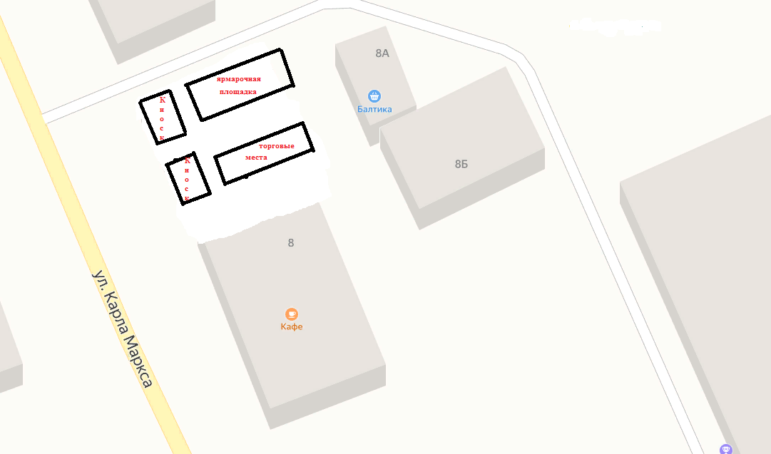
с. Белозерское, ул. К-Маркса, 10Б

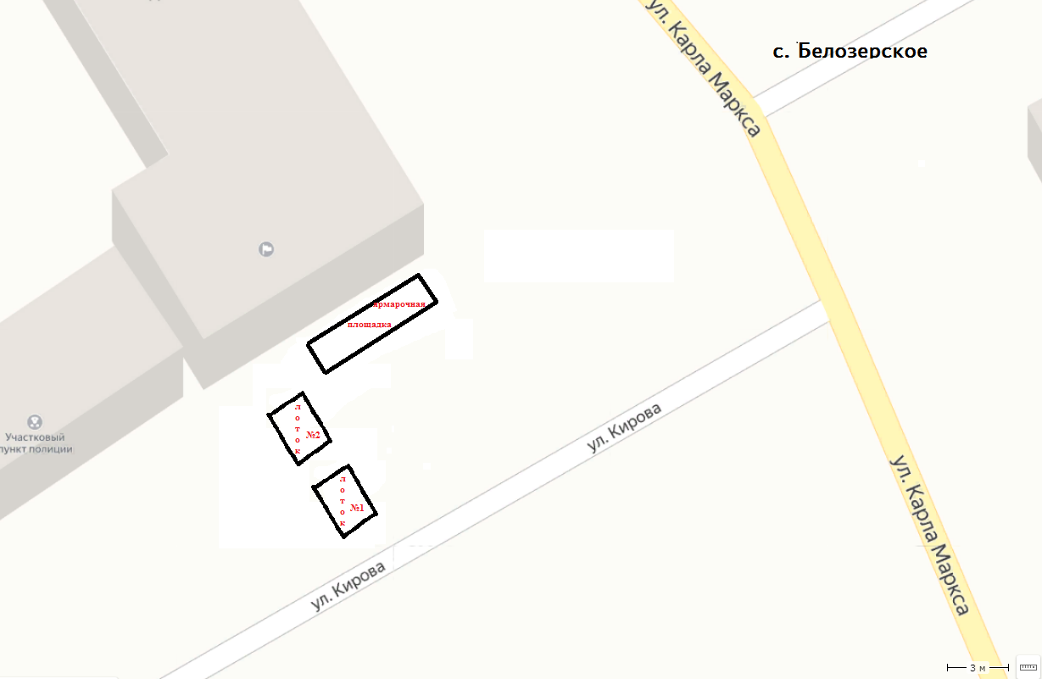

с. Белозерское, ул. Кирова (в районе административного здания по ул. К-Маркса)

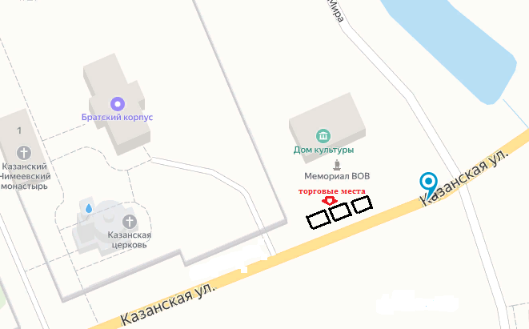
с. Чимеево, ул. Казанская, 5

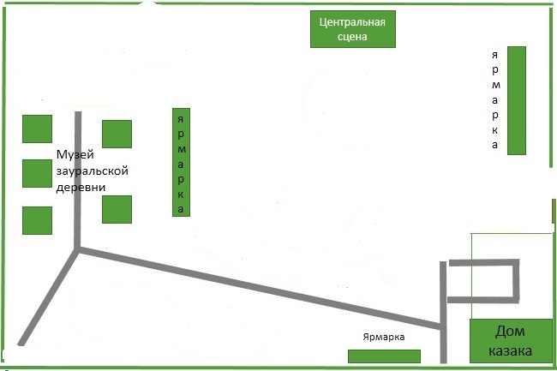
с. Рычково (близ Храма Рождества Пресвятой Богородицы)

Управляющий делами,
начальник управления делами Н.П. Лифинцев

